Основы правильного питания
Если посмотреть на окружающих людей, то внимание чаще привлекают подвижные и оживленные люди с ясными лицами и здоровой кожей. Им интересно все, что вокруг них происходит: события, разговоры. Как правило, у них подтянутая фигура, и прямая осанка. Среди них нет людей с двойным подбородком.
Кто относится к этой группе, любит поговорить и поспорить, но знает меру. Участвует в дискуссиях, не раздражается по пустякам и не вступает в перепалки. Кроме того, кажется, что у них всегда много энергии.
Какой секрет выделяет их из толпы?
Причина во внутреннем состоянии. В физической и эмоциональной гармонии тела и души, что достигается регулярными тренировками, рациональным питанием и отдыхом.
Сталкиваясь с проблемами, они легче их преодолевают. В конфликтных ситуациях, сохраняют спокойствие, не раздражаясь на окружающих. Жить без страха, добиться успеха им помогает активная жизненная позиция и запас энергии.
Выглядеть привлекательными и не подаваться стрессу помогает осознанное питание и периодическое взвешивание для контроля веса.
От сбалансированного питания зависит физическое самочувствие и эмоциональный комфорт. Правильное питание - это основа здоровья и фундамент, без которого не хватит сил на выполнение физических упражнений. Пища дает организму энергию и помогает восстановиться после трудного дня.
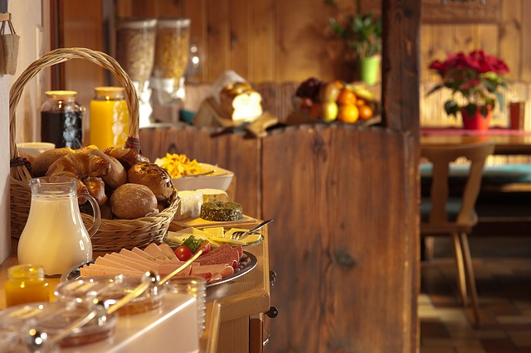
Сохранять максимальную работоспособность и равновесие, помогут восемь основных правил сбалансированного питания.
1.Регулируйте количество калорий. Распределите потребление углеводов, белков и жиров по формуле: 50-20-30 процентов ежедневно. Это основные компоненты пищевого рациона.
2.Контролируйте потребление пищи, съедаемое утром, днем и вечером. Возьмите за правило утром потреблять 25% калорий, днем – 50%, и 25% вечером. Завтракайте, обедайте и ужинайте в одно и то же время. Ограничивайте себя вечером от лишних калорий. Если поздно вечером у вас повышается аппетит, ваша формула 25% на первый завтрак, 30% на второй завтрак, и 45% на поздний обед. Без ужина.
3.На занятия спортом отведите конец дня, чтобы снизить аппетит и после тренировки не ужинать. Занятия спортом и учет калорийности продуктов приведут к потере килограмм за счет уменьшения содержания жира. А диета без занятий спортом - к существенному уменьшению мышечной массы.
4.Внушите себе тягу к здоровью и стройности. Осознайте, что лишний вес бывает очень коварным. Его легко набрать и тяжело сбрасывать.
5.Избегайте крайностей, когда составляете меню. Учитывайте степень своей активности. Дефицит калорий может навредить при интенсивных и длительных нагрузках.
6.Опирайтесь на науку и ее рекомендации, чтобы вычислить границы допустимого веса.
7.Изучайте калорийность продуктов, составьте грамотное меню на день.
8.При избыточном весе, придерживайтесь сбалансированного режима питания.
Правила сбалансированного питания одни для всех. Полным людям они помогут похудеть без вреда для здоровья, а стройным быть энергичными, сильными, улучшить работу ума, избавить от тревоги.
Организм это не только тело, а и мозг, который нуждается в полезных веществах и их разумных дозах, чтобы работать и эффективно участвовать во взаимоотношениях. При недостаточном питании возникает утомление. Если пропускать прием пищи или перекусывать на ходу появляется раздражительность и снижается способность концентрироваться.
Уделяя больше внимания своему организму, вы можете повысить свою энергетику, освободиться от комплексов, и приятно проводить время с дорогими вам людьми.

